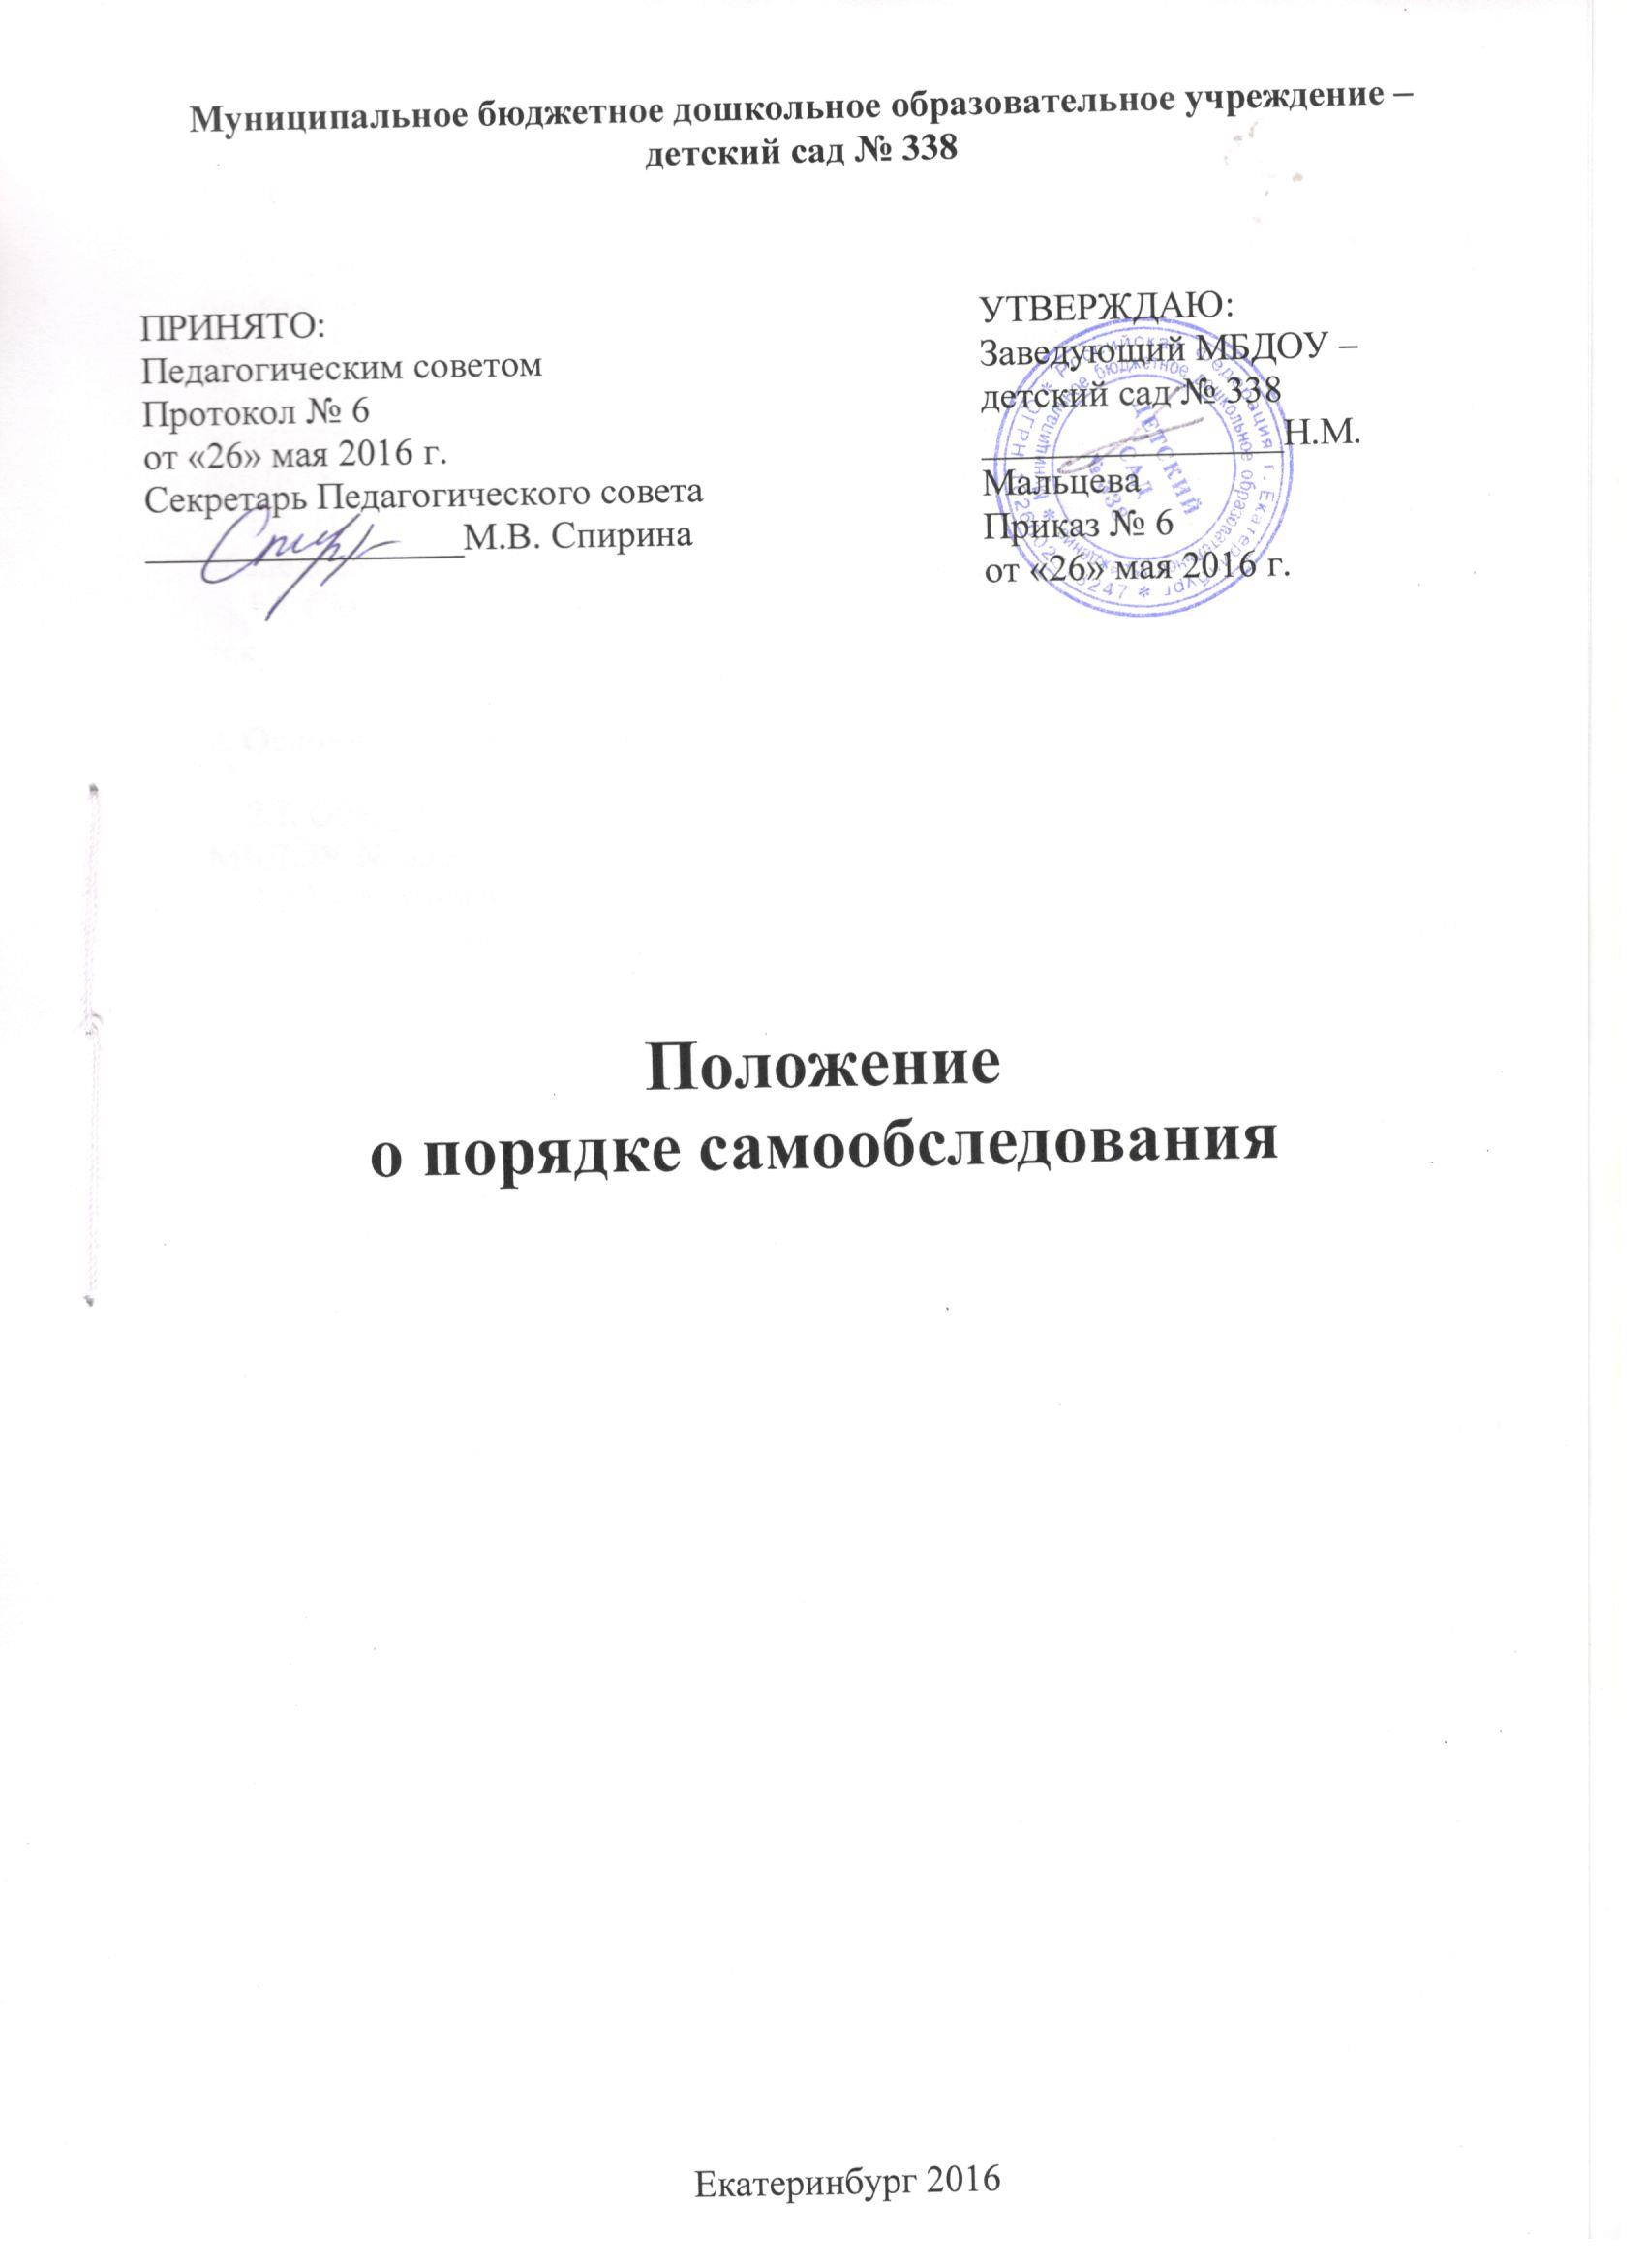

1.1. Настоящее Положение разработано для Муниципального бюджетного дошкольного образовательного учреждения - детского сада № 338 (далее — МБДОУ) в соответствии с Законом РФ № 273-ФЗ от 29.12.2012 г. «Об образовании в Российской федерации», Приказом Министерства образования и науки РФ № 462 от 14.06.2013 г., Уставом МБДОУ.
- Настоящее Положение устанавливает правила проведения само обследования МБДОУ № 338.
- Самообследование проводится ежегодно по состоянию на 1 августа текущего года.

2. Основные цели самообследования МБДОУ № 338.
- Обеспечение доступности и открытости информации о деятельности МБДОУ № 338.
- Подготовка отчета о результатах самообследования МБДОУ № 338.
- Информирование потребителей образовательных услуг о результатах деятельности образовательного учреждения.

3. Содержание информации для включения в отчет о результатах самообследования МБДОУ № 338.
3.1. Оценка образовательной деятельности МБДОУ № 338 .
3.2. Система управления МБДОУ № 338.
3.3. Содержание и качество работы с воспитанниками.
3.4. Организация образовательного процесса.
3.5. Качество кадрового, учебно-методического, библиотечно-информационного обеспечения.
3.6. Материально-техническая база МБДОУ № 338.
3.7. Анализ показателей деятельности организацией.
3.8. В отчете о самообследовании запрещается использование персональных данных воспитанников, родителей (законных представителей), и сотрудников МБДОУ№ 338 без их добровольного согласия.

4. Процедура самообследования МБДОУ № 338.
4.1. Планирование и подготовка: утверждение приказом заведующего МБДОУ № 338 рабочей группы и назначение ответственного за подготовку отчета из числа руководителей и специалистов учреждения.
4.2. Сбор информационных и статистических данных, необходимых для подготовки отчета.
4.3. Обобщение полученных результатов.
4.4. Формирование отчета о самообследовании.
4.5. Изучение отчета органами самоуправления МБДОУ № 338 (Педагогический совет, Совет МБДОУ № 338).

5. Информационные каналы распространения отчета о самообследовании МБДОУ № 338.
- Выступление заведующего МБДОУ № 338с отчетом на Общем родительском собрании, на Общем собрании трудового коллектива.
- Представление электронной версии отчета на официальном сайте МБДОУ № 338.
- Представление печатной формы отчета Учредителю до 1 сентября текущего года.

6. Требования к делопроизводству Публичного доклада МБДОУ № 338.
6.1. Отчет о самообследовании МБДОУ № 338 входит в номенклатуру дел учреждения.
6.2. Печатный вариант отчета о самообследовании утверждается заведующим МБДОУ № 338, хранится в архиве МБДОУ № 338 в течение 10 лет.
6.3. Запрещается использовать материалы отчета о самообследовании в различных источниках без согласия администрации МБДОУ № 338.

